Практикум для воспитателей

«Игры для самостоятельной деятельности в музыкальном уголке»

Вопрос организации предметно-развивающей среды дошкольного образования на сегодняшний день стоит особо актуально. Это связано с введением нового Федерального государственного образовательного стандарта (ФГОС) к структуре основной общеобразовательной программы дошкольного образования.
В соответствии с ФГОС программа должна строиться с учетом принципа интеграции образовательных областей и в соответствии с возрастными возможностями и особенностями воспитанников. Решение программных образовательных задач предусматривается не только в совместной деятельности взрослого и детей, но и в самостоятельной деятельности детей, а также при проведении режимных моментов.
Музыкальное воспитание в ДОУ является неотъемлемым элементом в формировании полноценной личности и направлено на развитие музыкальных и творческих способностей дошколят. Грамотный и творческий подход к созданию развивающей среды в группе с учетом зоны музыкального воспитания помогает сохранять и укреплять психофизическое здоровье детей. Педагоги ДОУ способны своими руками творчески оформить тематический уголок, который будет отвечать программный принципам и задачам по эстетическому воспитанию. Самостоятельно или совместно с детьми изготавливают игры для формирования чувства ритма, атрибуты к подвижным музыкальным играм, музыкальные инструменты (шумовые) и многое другое.
Используя предметно-развивающую среду музыкального уголка, ребенок выбирает себе занятие по душе, но это не значит, что он предоставлен самому себе. В функции воспитателя входит: влияние на музыкальные впечатления детей, организация музыкальных игр, создание условий, способствующих развертыванию деятельности детей. Кроме того, воспитатель должен следить за тем, насколько бережно дети обращаются с музыкальными игрушками.
В начале года мы с вами провели семинар – практикум по изготовлению и использованию инструментов в развивающей среде. У всех есть педагогические шпаргалки по оснащению музыкальных уголков, для родителей был проведен мастер класс «Сказки – шумелки», были организованны консультации. И в итоге после предварительной работы был организован конкурс музыкальных уголков, где все группы ДОУ приняли активное участие. Но как же в этих уголках играть, как объяснить детям, что где находится, да и вообще какие игры можно применить в самостоятельной деятельности детей. Вот сегодня мы с вами попробуем ответить на эти вопросы.
Итак, мы сейчас с вами перевоплотимся в детей, а воспитателем у вас будет Татьяна Сергеевна.
(воспитатели сидят полукругом, перед ними организован импровизированный музыкальный уголок)
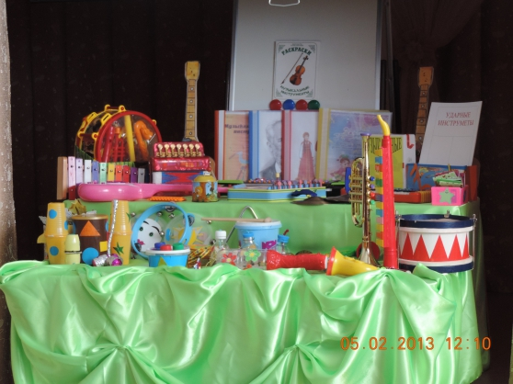
-Ребята, посмотрите, у нас с вами в группе очень много интересных появилось предметов, а что это такое, мы сейчас узнаем. А у меня есть помощники, давайте с ними познакомимся, представляю вашему вниманию Семью Шумелкиных. Это веселые игрушки – озорные погремушки. Это мама, папа, и сынок.
- А как же вас зовут, давайте скажем с помощью вот этого инструмента (Каждый называет своё имя, ударяя в бубен)

-Ребята, а кто знает, как называется этот инструмент? (бубен)
Давайте посмотрим на видео и споем про бубен и послушаем как он звучит.
ВИДЕО ИГРА «Бубен»
-Посмотрите, а мои помощники любят вот на таком не обычном бубне играть. А почему он не обычный? (сделан своими руками, хотите с ним поиграть?
Музыкальный сенсорный бубен
Цель: Учить детей запоминать цвета, развивать мелкую моторику пальцев рук, слуховое восприятие.
Музыкальный сенсорный бубен изготовлен из бросового материала. Это банка из под сельди и разноцветные пробки от бутылок.
Можно использовать как музыкальный инструмент, для развития мелкой моторики (откручивая и закручивая пробки) и запоминать цвета (закручивая пробки на соответствующий цвет). Прежде чем прикрутить пробку нужно найти месторасположение данного цвета соответствующей пробки. Игра используется в младшем дошкольном возрасте. Такие игры очень привлекают малышей так как присутствует шумовой эффект и привлекает яркостью. Можно играть с ребёнком индивидуально и в свободной игровой деятельности.
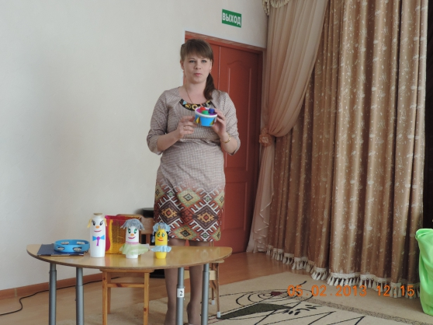
-Ребята, а к нам в гости, посмотрите, кто пришел? (Мишка - лежебока)
- А давайте с мишкой поиграем.
«Мишка-лежебока»
Цель: Развивать координацию движений, чувство ритма, умение выразительно выполнять жесты в соответствии с текстом песни.
Ход игры: Дети подходят к мишке, поют:
Эй ты, мишка-лежебока (грозят мишке пальчиком)
Спал ты долго и глубоко (кладут руки под щеку)
Чтобы мишку разбудить (потягиваются)
Будем мы в ладоши бить (показывают ладошки) .
Звучит любая плясовая мелодия. Дети хлопают в ладоши – мишка не просыпается.
Не дадим мы мишке спать, будем ножками стучать.
Снова звучит плясовая, дети встают и топают ногами – мишка не просыпается.
Ничего не получается – мишка наш не просыпается!
А давайте будем топать и в ладоши дружно хлопать.
Дети под музыку топают и хлопают. Мишка просыпается, рычит:
Кто здесь мишке спать мешает? Кто здесь пляшет, кто играет? Р-р-р…
Дети убегают от мишки.
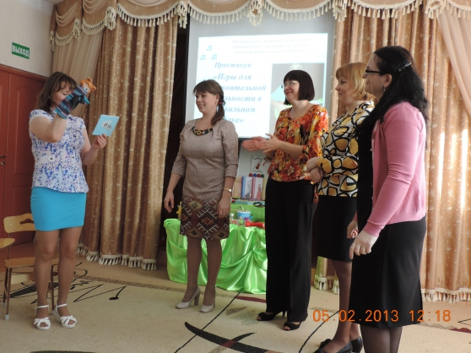
-Ребята, а нам мишка, что то принес, давайте посмотрим на экран.
ВИДЕО ИГРА «Барабан»
-А хотите поиграть на барабане? (выстукивают ритм) Понравилось?
- Посмотрите, а у мишки есть свой необычный барабан. А почему он не обычный? (сделан своими руками, хотите с ним поиграть?
Музыкально-дидактическая игра «Веселые барабанчики»
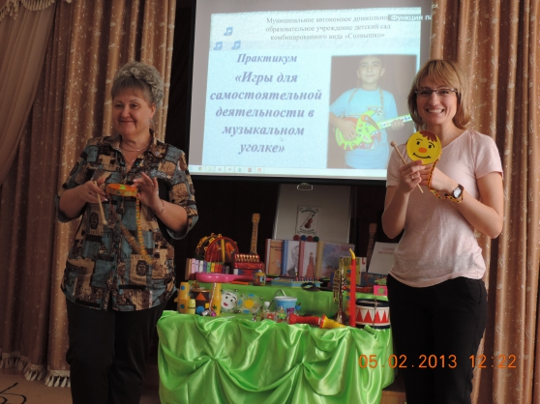
С другой стороны барабанчика эмоции (радость, грусть и т. д. тогда можно определять характер произведения)
Прослушав произведения показать грустное или веселое произведение прозвучало.
-Ребята, а мишка еще какие то инструменты принес, давайте назовем их. (Бубен, треугольник, маракас)
Видео игра «МАРАКАС»
-А теперь я вам предлагаю превратиться в музыкантов и поиграть в оркестре
«Лесной оркестр»
Цель: Развивать чувство ритма, умение музицировать на детских музыкальных инструментах.
Ход игры: Есть оркестр в лесу у нас, он сыграет вам сейчас.
Ты ладошек не жалей и в ладошки громче бей.
Мишки в бубен громко бьют, бум-бум, бум-бум.
Спать зверушкам не дают – бум-бум, бум-бум.
Дети играют на бубнах, проговаривая текст.
А лисичка в треугольник – дзинь-ля-ля, дзинь-ля-ля.
Нежно, нежно ударяет – дзинь-ля-ля, дзинь-ля-ля!
Дети отбивают на треугольнике сильную долю.
Зайки весело играют, маракасы сотрясают.
Ча-ча-ча, ча-ча-ча, пляска будет горяча.
Дети играют на маракасах.
«Игра с платочками»
Цель: Развивать у детей реакцию на смену динамических изменений в музыке.
Ход игры: Дети сидят или стоят на небольшом расстоянии друг от друга, в руках у них цветные платочки. Под громкое звучание музыки дети машут платочками над головой, под тихое – прячут платочки за спину.
Дидактическое упражнение
«Угадай по звуку наполнитель шумовой баночки»
Цель: развитие слухового внимания.
Средства: баночки от фотоплёнки с различными видами круп, обклееные самоклеящейся плёнкой, ширма.
Ход игры:
-Ребята, посмотрите, какие баночки у меня есть/дети рассматривают шумовые баночки, называют их цвет/
-Хотите с ними поиграть? /воспитатель предлагает детям погреметь баночками и услышать звуки, издаваемые ими. Можно уточнить у детей, какая из баночек гремит тихо, какая громче и, наконец, какая баночка издаёт самый громкий звук.
Можно вместе с детьми рассмотреть наполнитель каждой баночки и определить, что это за крупа/
Потом воспитатель прячет одну из баночек за ширму и гремит ею, предлагая детям угадать наполнитель в баночке.
